使用手册
（评标专家）

一、系统概况
1、网址：
北京市评标专家库在线服务平台（以下简称“在线服务平台”）评标专家登录的网址为：https://zjk.bjztb.gov.cn
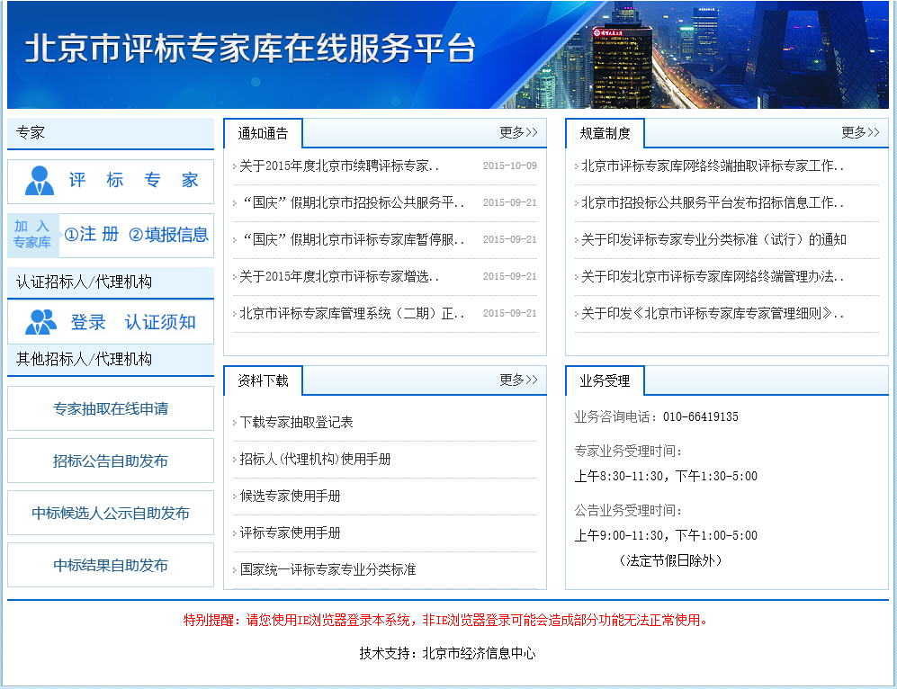
2、登录方式
（1）点击“评标专家”按钮；
（2）输入对应的证号、密码、验证码；
（3）点击登录进入在线服务平台。
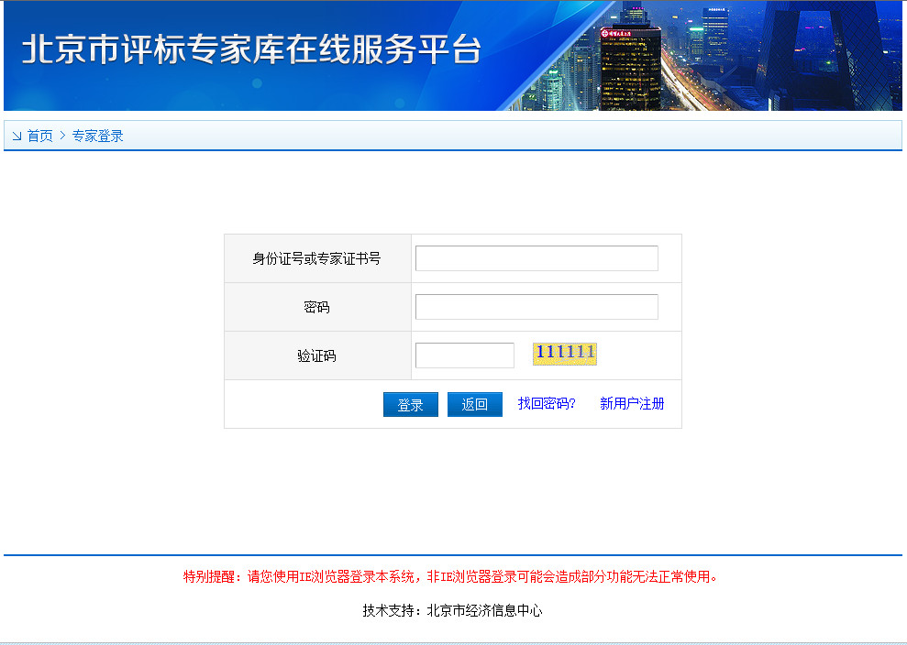
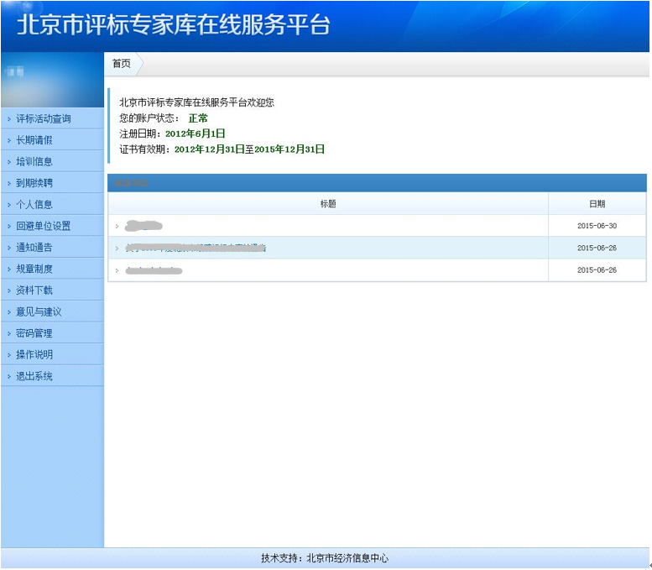

二、功能介绍

1、评标活动查询

1.1当前无评标活动
正式专家可以根据评标时间、评标地点、评标专业查询历史已参评项目和已确认最终因其他原因未能参评的项目。
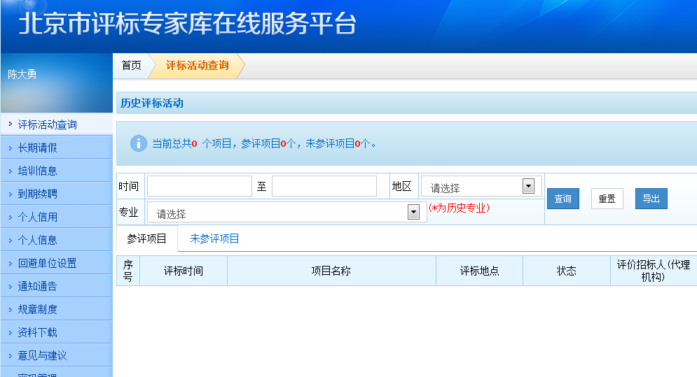
操作步骤：
步骤一：查询参评项目，点击参评项目页签并选择起始时间、结束时间、地区、专业，然后点击查询就可以查询参评项目。
步骤二：查询未参评项目：点击未参评项目页签并选择起始时间、结束时间、地区、专业，然后点击查询就可以查询参评项目。

1.2当前有评标活动
当前有评标活动时，专家可查看当前评标活动的评标时间、评标时长、评标地点；同时可补发该评标项目的短信通知；如果临时有事情不能参加该评标活动可点击请假按钮进行项目请假。
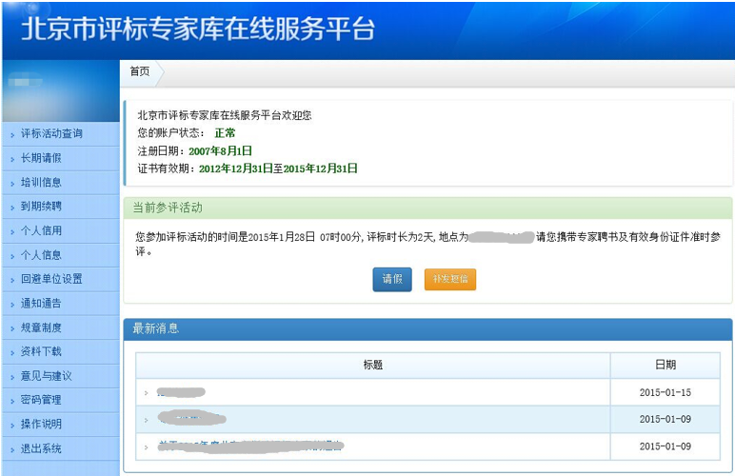

2、长期请假

2.1查询历史请假记录
正式专家在长期请假菜单可查看请假记录。
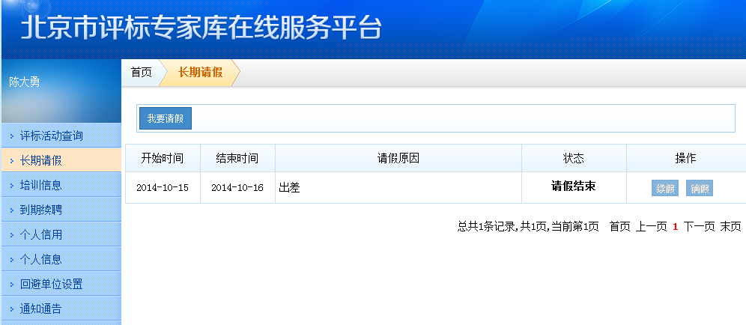

2.2在线长期请假、销假
正式专家可在系统申请长期请假，设置请假开始时间和结束时间，并写明请假原因。
专家在申请的长期请假时间结束之前，可以取消请假。

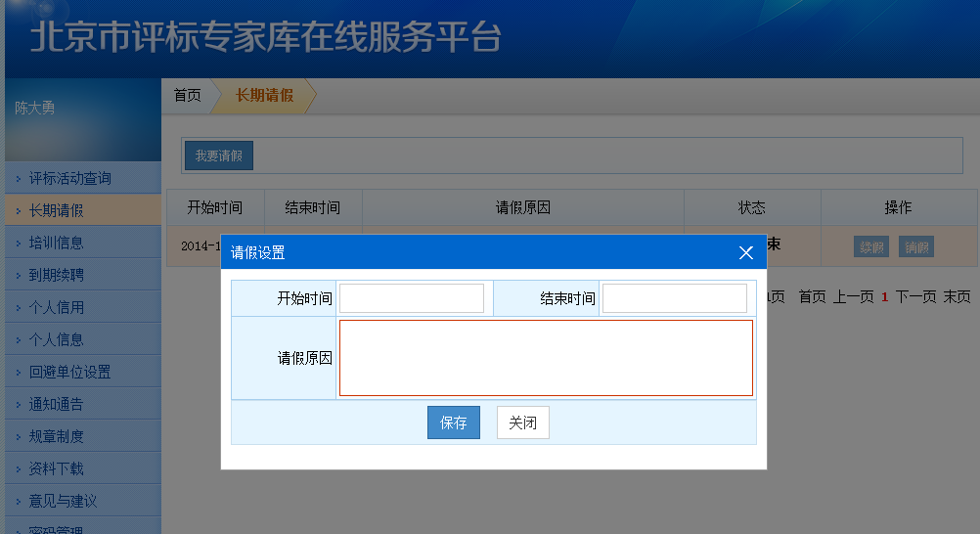
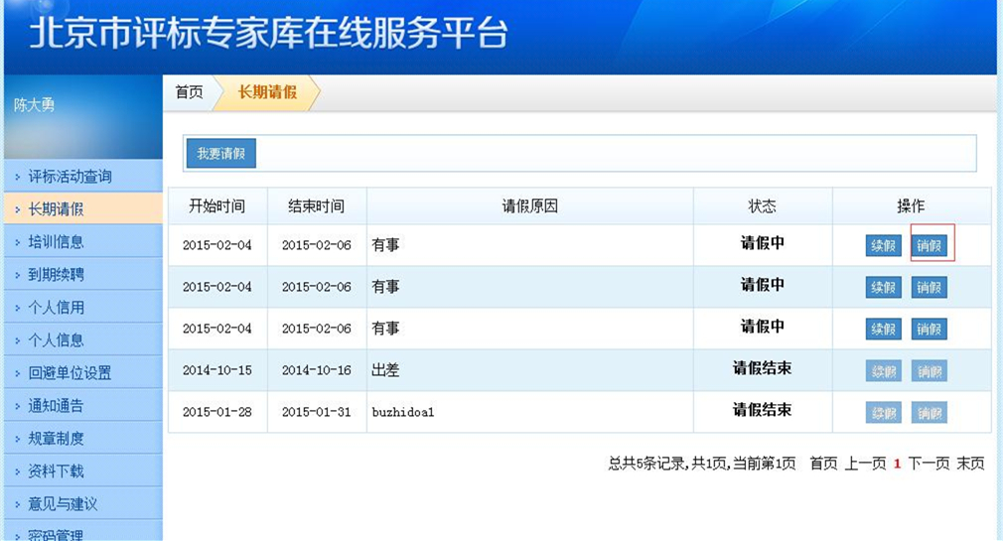
操作步骤：
进入长期请假，点击“我要请假”按钮，然后在弹出的窗口中选择开始时间、结束时间、请假原因，然后点击保存即可。

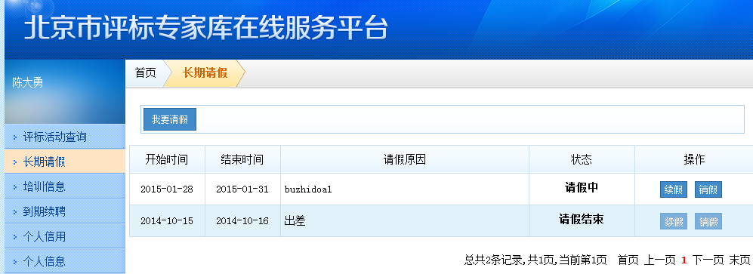

3、培训信息

3.1查看培训信息
单击培训信息菜单，进入培训信息页面，查询有无当前培训信息。培训信息包括培训的主题、主办单位、状态、专家的成绩。
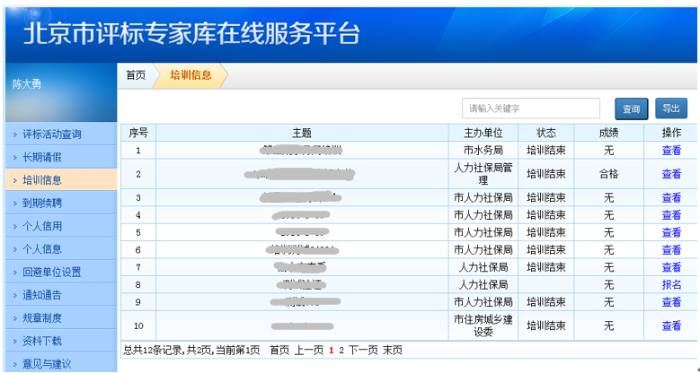

3.2培训报名
评标专家可以针对某个培训进行在线报名。
操作步骤：在对应的培训后面，点击查看按钮进入培训详细信息界面，点击“剩余名额”后面的报名按钮进行培训报名。

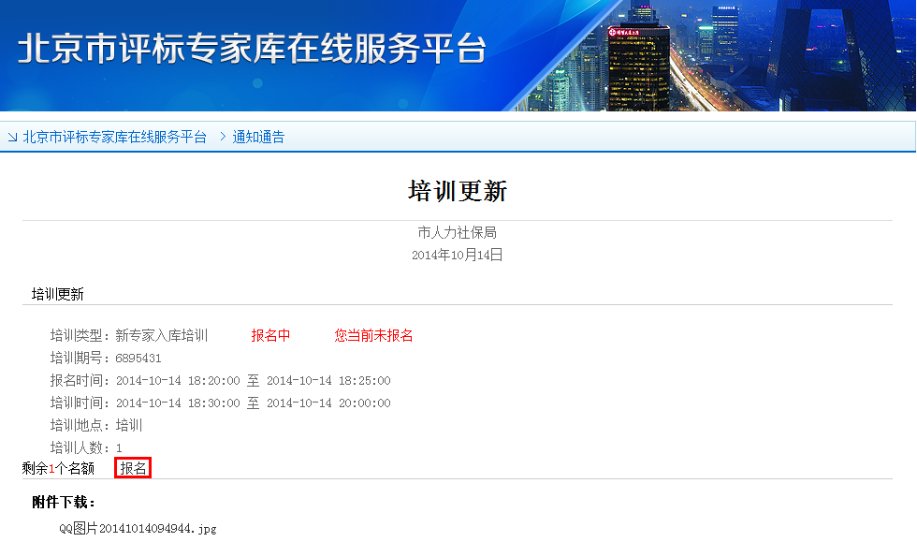

4、到期续聘：

4.1直接续聘
评标专家聘期届满，可直接申请到期续聘。
操作步骤：
1）点击到期续聘菜单；2）点击我要续聘按钮；3）点击提交按钮；4）按照有关通知线下现场办理聘书相关手续。
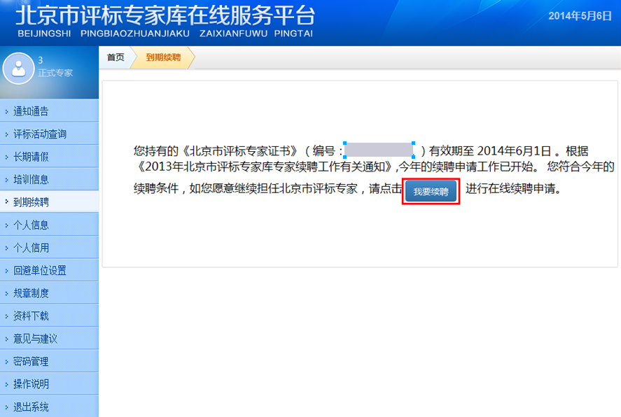

5、个人信息：

5.1、查看个人信息
点击个人信息菜单可查看本人基本信息、有效评标专业、工作经历等信息。
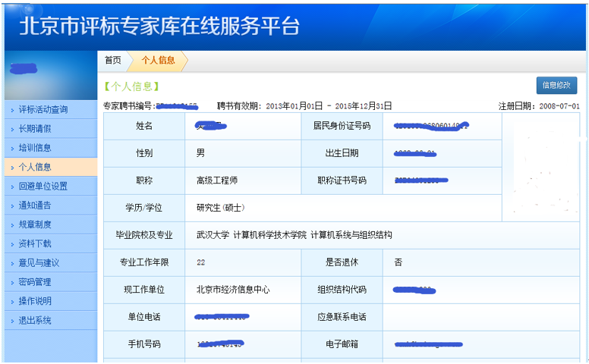

5.2、修改个人信息
点击个人信息查看页右上角“信息修改按钮”，进行个人信息修改。
- 不需审核的信息：包括手机号码、邮箱、应急联系电话等，专家个人通过系统修改后次日起生效；
- 需审核的信息：包括职称、学历、毕业院校及专业、工作单位、执业资格等，专家个人通过系统修改后，报送人事考试中心审核，在人事考试中心确认后的次日起生效。
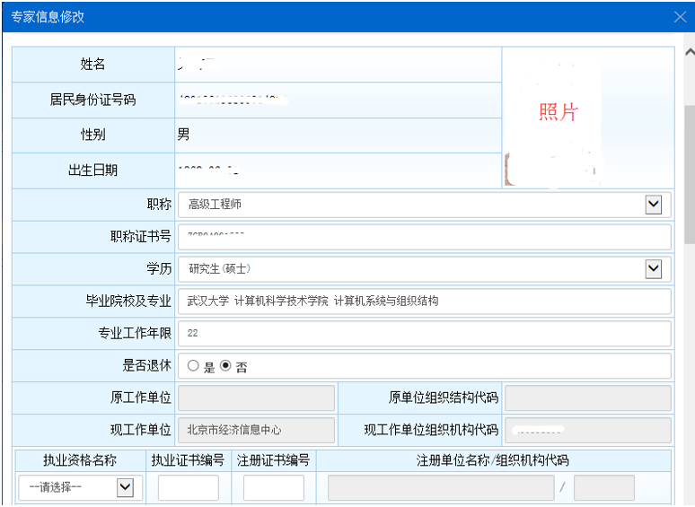

6、回避单位设置
设置评标专家个人回避单位，用于回避不应当参与的评标项目。
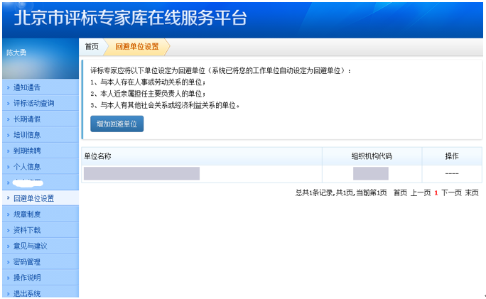
操作步骤：
第一步：进入回避单位设置菜单，输入单位名称或组织机构代码进行查询，然后点击查询按钮。
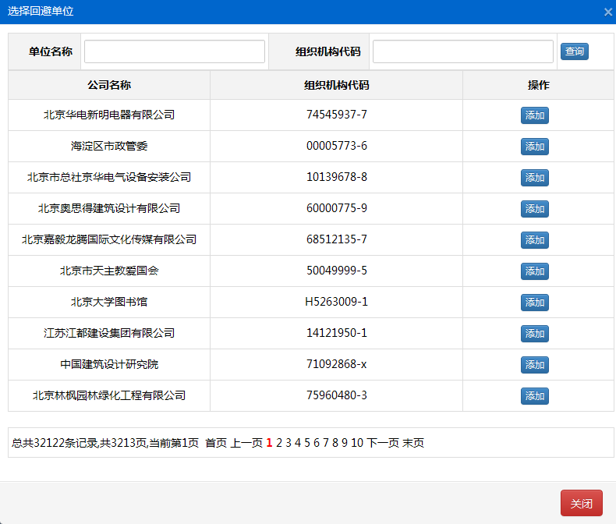
第二步：在查询的结果列表中找到要回避的单位，点击单位名称后面的“添加”按钮，即可将要回避的单位键入到回避单位列表中。

7、通知、规章制度、资料下载、操作说明
专家可点击相应菜单随时查看专家库系统发布的通知、规章制度、操作说明，并可下载相关材料。

8、意见与建议
操作步骤：点击新增按钮，弹出意见与建议内容填写窗口，包括标题、建议的类型、内容填写。填写完建议内容后，点击提交按钮，完成操作。
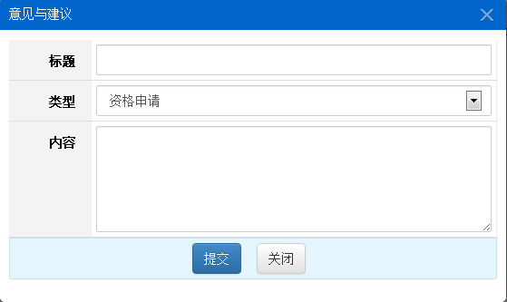
通过输入关键字可以快速查询已经填写了的意见与建议标题。
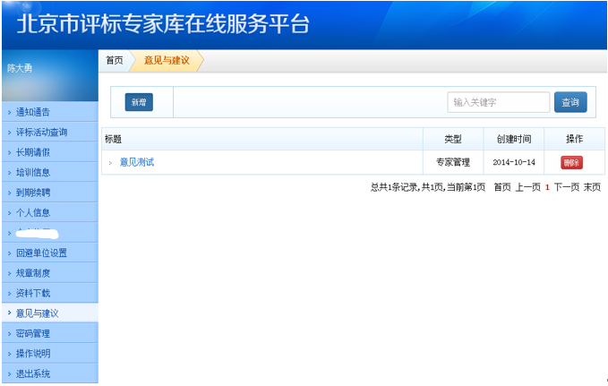

10、密码管理

可随时修改在线服务平台密码和修改自助语音服务密码。

